Háblame de TIC:
Subtítulo
Volumen NN

Nombre del responsable del número
(Coordinadores de la obra)

Creative Commons 3.5
Diseño de cubierta Sandra Karina Ordóñez
Formación y revisión editorial __________

Primera edición, Marzo, FECHA, Argentina

Este libro ha sido dictaminado por académicos reconocidos en el ámbito de Tecnología Educativa.

Editorial Brujas
Pasaje España 1485
C.P. 5000 / Córdoba – Argentina
publicaciones@editorialbrujas.com.ar
Tel / Fax: +54 (0351) 460 6044
http://www.editorialbrujas.com.ar/

En coedición con Social TIC, Asociación Civil
www.socialtic.org

ISBN de la versión impresa:
ISBN de la versión digital:

Impreso en Argentina
Printed in Argentina

La comercialización de la versión impresa es exclusiva de la editorial Brujas. Por estar en creative commons, la versión digital puede ser descargada de forma gratuita.

@hablamedetic

Índice
Dictaminadores 5
Presentación 6
Prólogo: Subítutlo 8
Introducción General 10
Título del capítulo 11
Coordinadores 15
Autores 15

Dictaminadores

Grado. Nombre de la investigadora | correo@gmail.com
Institución de adscripción, País

Dra. Vanesa del Carmen Muriel Amezcua | vanemuriel@hotmail.com
Profesora en la Universidad Autónoma de Querétaro, México

Presentación
Texto que elaboran los coordinadores de la serie

Alberto Ramírez Martinell
Miguel Casillas
Coordinadores de la Serie
Háblame de TIC

Introducción General

Nombre sin grado
dirección@correo.ac.uk

Lorem ipsum dolor sit amet, consectetur adipiscing elit. Etiam sagittis lorem erat, a tristique turpis facilisis et. Aliquam dolor mauris, posuere in erat sed, ultricies mattis ex. Praesent volutpat lorem et ante commodo interdum. Pellentesque non tortor quam. Nunc condimentum dolor nec nunc rutrum posuere. Suspendisse cursus risus velit, nec pulvinar neque placerat ut. Suspendisse sit amet facilisis nisl, vitae euismod nisi. Vestibulum sagittis magna felis, et lacinia tellus suscipit vel. Etiam ac gravida erat, in sollicitudin ligula. Maecenas molestie sem non justo iaculis sagittis. Nullam maximus justo et odio fringilla suscipit id vitae sem. Fusce eu odio aliquet urna fermentum ultrices at eget enim. Duis eget est risus.
Donec a dui pretium, pellentesque nisl eu, bibendum ligula. Ut pharetra ipsum vitae dolor maximus pellentesque. Aenean porttitor neque semper erat tincidunt tempus vehicula id mi. Maecenas lorem nisi, viverra at condimentum non, placerat at nisi. Curabitur pulvinar augue nunc, iaculis fringilla felis facilisis ut. Aliquam faucibus efficitur erat nec cursus. Donec sagittis turpis et luctus imperdiet. Sed nec lacinia dui.

Miguel Casillas

Alberto Ramírez Martinell
Xalapa, Veracruz, México, 2016

Título del capítulo

Nombre del autor 1
correo@correo.mx

Nombre del autor 2
correo@correo.mx

Resumen 1 (150 a 200 palabras)
Lorem ipsum dolor sit amet, consectetur adipiscing elit. Etiam sagittis lorem erat, a tristique turpis facilisis et. Aliquam dolor mauris, posuere in erat sed, ultricies mattis ex. Praesent volutpat lorem et ante commodo interdum. Pellentesque non tortor quam. Nunc condimentum dolor nec nunc rutrum posuere. Suspendisse cursus risus velit, nec pulvinar neque placerat ut. Suspendisse sit amet facilisis nisl, vitae euismod nisi. Vestibulum sagittis magna felis, et lacinia tellus suscipit vel. Etiam ac gravida erat, in sollicitudin ligula. Maecenas molestie sem non justo iaculis sagittis. Nullam maximus justo et odio fringilla suscipit id vitae sem. Fusce eu odio aliquet urna fermentum ultrices at eget enim. Duis eget est risus.
Lellentesque non tortor quam. Nunc condimentum dolor nec nunc rutrum posuere. Suspendisse cursus risus velit, nec pulvinar neque placerat ut. Suspendisse sit amet facilisis nisl, vitae euismod nisi. Vestibulum sagittis magna felis, et lacinia tellus suscipit vel. Etiam ac gravida erat, in sollicitudin ligula. Maecenas molestie sem non justo iaculis sagittis. Nullam maximus justo et odio fringilla suscipit id vitae sem. Fusce eu odio aliquet urna fermentum ultrices at eget enim. Duis eget est risus.
Palabras Clave (3 a 5)
Saberes Digitales, incorporación de las TIC, currículum universitario, Educación Superior

Introducción
Lorem ipsum dolor sit amet, consectetur adipiscing elit. Etiam sagittis lorem erat, a tristique turpis facilisis et. Aliquam dolor mauris, posuere in erat sed, ultricies mattis ex. Praesent volutpat lorem et ante commodo interdum. Pellentesque non tortor quam. Nunc condimentum dolor nec nunc rutrum posuere. Suspendisse cursus risus velit, nec pulvinar neque placerat ut. Suspendisse sit amet facilisis nisl, vitae euismod nisi. Vestibulum sagittis magna felis, et lacinia tellus suscipit vel. Etiam ac gravida erat, in sollicitudin ligula. Maecenas molestie sem non justo iaculis sagittis. Nullam maximus justo et odio fringilla suscipit id vitae sem. Fusce eu odio aliquet urna fermentum ultrices at eget enim. Duis eget est risus. Fusce eu odio aliquet urna fermentum ultrices at eget enim. Duis eget est risus. Fusce eu odio aliquet urna fermentum ultrices at eget enim. Duis eget est risus. Fusce eu odio aliquet urna fermentum ultrices at eget enim. Duis eget est risus.
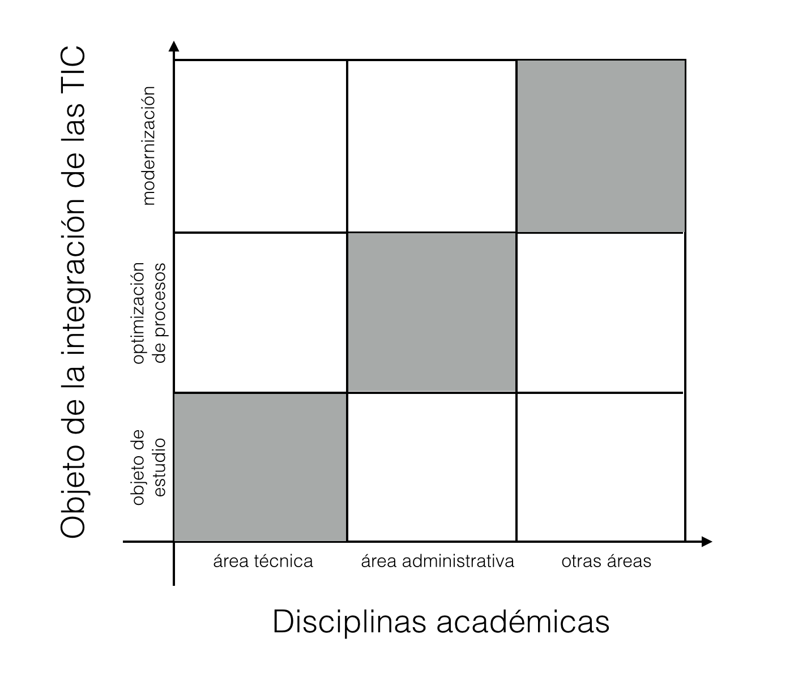
Figura 1. Relación entre el objetivo de integración de las TIC al currículum universitario y las disciplinas académicas

Subtítulo 1
Lorem ipsum dolor sit amet, consectetur adipiscing elit. Etiam sagittis lorem erat, a tristique turpis facilisis et. Aliquam dolor mauris, posuere in erat sed, ultricies mattis ex. Praesent volutpat lorem et ante commodo interdum. Pellentesque non tortor quam. Nunc condimentum dolor nec nunc rutrum posuere. Suspendisse cursus risus velit, nec pulvinar neque placerat ut. Suspendisse sit amet facilisis nisl, vitae euismod nisi. Vestibulum sagittis magna felis, et lacinia tellus suscipit vel. Etiam ac gravida erat, in sollicitudin ligula. Maecenas molestie sem non justo iaculis sagittis. Nullam maximus justo et odio fringilla suscipit id vitae sem. Fusce eu odio aliquet urna fermentum ultrices at eget enim. Duis eget est risus.
Donec a dui pretium, pellentesque nisl eu, bibendum ligula. Ut pharetra ipsum vitae dolor maximus pellentesque.

Referencias (APA 6ta edición)
Casillas, M.A., Ramírez-Martinell, A., y Ortiz V. (2014). El capital tecnológico una nueva especie del capital cultural: Una propuesta para su medición. En A. Ramírez y M. A. Casillas (coords.). Háblame de TIC: Tecnología Digital en la Educación Superior. Argentina: Editorial Brujas
Ramírez, A. y Casillas, M. A. (2015). Los saberes digitales de los universitarios. En J. Micheli. Educación virtual y universidad, un modelo de evolución (pp. 77-106). México: Universidad Autónoma Metropolitana.
SEP. (1989). Programa para la Modernización Educativa 1989-1994. México: SEP.

Coordinadores del Volumen NN

Miguel Angel Casillas Alvarado | mcasillas@uv.mx
Doctor en Sociología por la Escuela de Altos Estudios en Ciencias Sociales de París. Los temas de investigación que cultiva están relacionados con la educación superior, historia institucional, políticas educativas y agentes educativos. Actualmente es investigador de tiempo completo de la Universidad Veracruzana y tiene el reconocimiento de nivel 1 por parte del Sistema Nacional de Investigadores.

Alberto Ramírez Martinell | albramirez@uv.mx
Doctor en Investigación Educativa por la Universidad de Lancaster, Inglaterra. Los temas de investigación que cultiva oscilan en tres áreas: tecnología educativa; diseño de estrategias y herramientas digitales educativas; y TIC para el desarrollo. Actualmente es investigador de tiempo completo de la Universidad Veracruzana y tiene el reconocimiento de nivel 1 por parte del Sistema Nacional de Investigadores.

Autoåres

Don Passey | d.passey@lancaster.ac.uk
Profesor en el departamento de Investigaciones Educativas de la Universidad de Lancaster, Reino Unido donde también es Director del Doctorado y del Centro de investigaciones en Technology Enhanced Learning.

Darin McNabb | dcosta@uv.mx
Doctor en Filosofía por Boston College. Investigador de tiempo completo en el Instituto de Filosofía y Coordinador del Doctorado en Filosofía.

Karen Cortés Verdín | ver.noelia@gmail.com
Doctora en Ciencias de la Computación por el Centro de Investigación en Matemáticas A.C., México; actualmente es Profesora de Tiempo Completo en la Universidad Veracruzana.

@hablamedetic

